Чередование звуков
Цели урока:
- дать понятие о чередовании гласных и согласных в корнях слов;
- сформировать умение видеть чередования гласных и согласных в словах;
- развивать орфографическую зоркость;
- воспитывать любовь и уважение к богатству и многообразию русского языка.
Тип урока: открытие нового знания
Оборудование: учебник, тетради, раздаточный материал
Ход урока:
1. Организационный момент. Здравствуйте, присаживайтесь!
Терминологический диктант .Учитель диктует формулировки понятий:
1) наименьшая значимая часть слова;
2)Главная значимая часть слова, в которой заключено общее лексическое значение всех однокоренных слов;
3)Значимая часть слова, которая находится после корня и служит для образования новых слов;
4)Часть слова без окончания;
5)раздел науки о языке, который изучает морфемы как части слова; 6)значимая часть слова, которая находится перед корнем и служит для образования новых слов (ответы на задней стенке доски написаны)
2. Знакомство с новым материалом.
Учитель: Открываем тетради, записываем число и оставляем одну пустую строку для нашей темы.
Запишите предложение под диктовку, поставьте знаки препинания, если они нужны.(один ученик у доски)
Легкий ветерок играет серебристыми листочками ивы, и они слегка дрожат от этого.
— Разберем первую часть по членам предложения.
-Какое слово во второй части предложения не имеет окончания? Почему? (слегка)
Что вы можете сказать об этом предложении?
А) Выпишите глагол – сказуемое и подберите к нему однокоренные слова.
(Дрожат – дрожь – вздрогнуть –вздрагивать)
Выделите корень в этих словах. Что произошло? (Произошло изменение согласных и гласных звуков)
Запишем это изменение, используя специальный значок: Г//Ж; О//А. Вывод: Изменение звуков в одной и той же морфеме – чередование.(записать в тетрадях)
Чередоваться могут гласные и согласные звуки. Примеры чередований звуков вам даны в учебнике на стр. 23 в таблице упр. 421. Поработаем с этой таблицей.
Итак, записываем тему урока «Чередование звуков»
Учитель: Подберите к словам однокоренные и запишите их, выделив в них корень. Диктую!
1ряд – слово орех; 2ряд – слово пекарь; 3ряд – слово снег.
Проверка задания: дети читают записанные слова, называют корень, отмечают чередование согласных.
Учитель: Так что же называется чередованием? ( ЗАМЕНА ОДНОГО ЗВУКА ДРУГИМ В КОРНЕ ОДНОКОРЕННЫХ СЛОВ НАЗЫВАЕТСЯ ЧЕРЕДОВАНИЕМ.)
Открываем §78 на 23 стр. Читаем.
3. Первичное закрепление.
(работа у доски)
- Объяснительный диктант (подчеркнуть чередующиеся гласные и согласные): дразнить — раздражать — подражание; сладкий — наслаждение; брызгать — брызжет; брюзга — брюзжать; гости — угощать; осмотреться — осматривать; дрогнуть — вздрагивать; увлекаться — увлечение.

Для сильных ( рабочая тетрадь В.Д. Янченко)
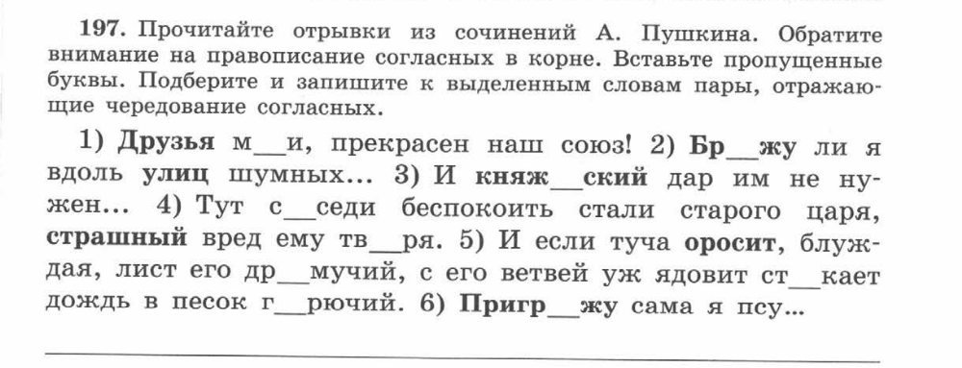
Для слабых : карточка
Учитель: Выполним упражнение № 422
Выполним упр.423
4. Лингвистическая минутка: морфемный разбор слов
5.Рефлексия.
-Итак, ребята. Каким новым знанием мы пополнили свою «копилку» знаний? (Можем определить чередование звуков, правильно выделить корень и определить беглую гласную).

5.Домашнее задание. 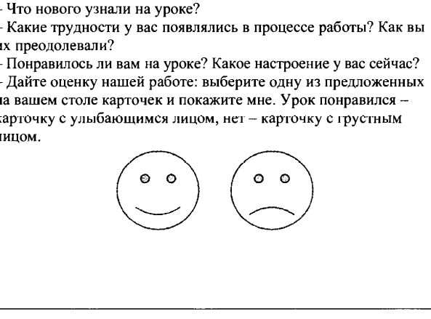
П. 78, Упр. 424

